МИНОБРНАУКИ РОССИИ

ФГБОУ ВО Череповецкий государственный университет

Институт информационных технологий

Кафедра: Математическое и программное обеспечение ЭВМ

Дисциплина: Основы Data Science

ЛАБОРАТОРНАЯ РАБОТА № 5

Описание данных. Статистический вывод.

Выполнил:

студент гр. 1ПИб-02-2оп-22 Зернов В.А.

Проверил: Юдина О. В.

Череповец, 2024 г.

**Визуализация данных**

**Задание**

Вам нужно представить результаты изучения этих данных руководству предприятия, чтобы решить в каком направлении строить дальнейшую кадровую политику или проводить исследование. Представьте в диаграммах имеющиеся данные, на основании которых возможно построить исследование. Вам нужно показать: Закономерности Структуры Возможные связи Влияние факторов друг на друга. Если вам удалось построить модели – покажите их Все диаграммы должны иметь комментарии: что вы хотели ею показать, какие выводы сделали

**Требования**: Диаграммы должны иметь подписи по осям и заголовки, отражающие их суть Размерности должны быть нанесены на оси быть разными. Их тип должен быть пригодным для представления типа данных, которые вы показываете. Они должны отражать ваши данные, их связи, закономерности, которые вам удалось обнаружить. Для построения можно использовать любые пригодные программы – Excell, если вам удалось найти доступные программы для визуализации данных, то можно использовать их.

**Ход работы:** Представление в диаграммах данных, которые были изучены на предыдущих работах.

В ходе работы было проведено исследование о том, кто чаще сталкивается с проблемами в учебе. Выяснилось, что женщины сталкиваются с проблемами чаще, чем мужчины.

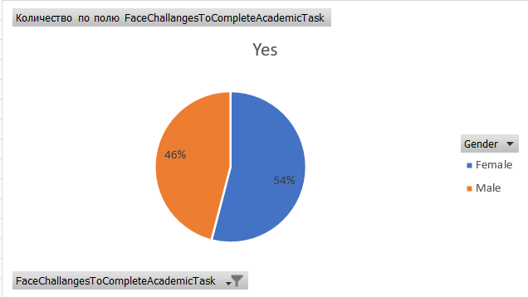

Рис.1. Диаграмма, показывающая как М и Ж сталкиваются с проблемами в учебе.

После того, как выяснили, что женщины сталкиваются чаще с проблемами посмотрим успеваемость мужчин и женщин. Выяснилось, что у женщин успеваемость чуть хуже, чем у мужчин. Несколько женщин учатся ниже среднего, среди мужчин такого не было обнаружено. Также заметилось, что несколько мужчин учатся безупречно, что у женщин замечано не было.

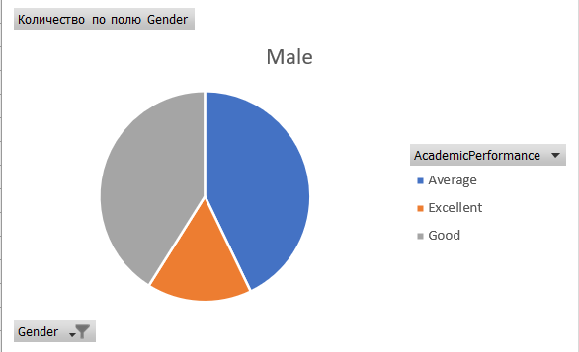

Рис. 2. Успеваемость мужчин.

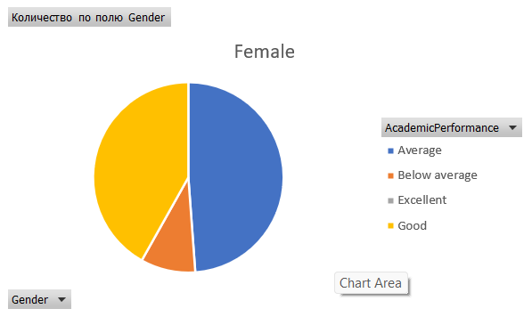

Рис.3. Успеваемость женщин.

Далее было предположено, что, возможно, женщины не делают записи, поэтому сталкиваются с проблемами и из-за этого их успеваемость ниже. Выяснилось, что женщины делают записи чаще мужчин и более того, не встретилось такой женщины, которая не делает записи вообще. Мужчины же редко делают записи, встретились даже такие, которые не делают записи вообще.

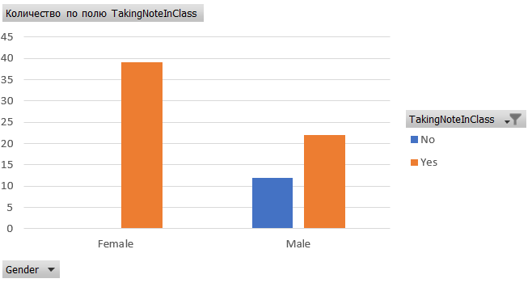

Рис.4. Диаграмма, иллюстрирующая о том, как часто делают записи М и Ж.

Из прошлого вывода трудно сделать вывод о причине проблемы с учебой, поэтому проверем статус депрессии у студентов между М и Ж. Выяснилось, что женщины сталкиваются чаще с депрессией, чем мужчины.

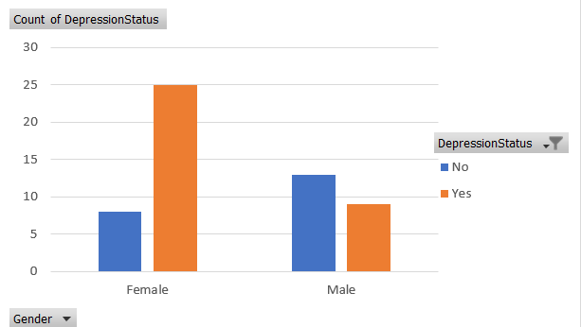

Рис. 5. Диаграмма, показывающая статус депрессии между М и Ж.

Необходимо сверить влияет ли статус депрессии на успеваемость студентов. Было решено принимать успеваемость и статус депрессии для графика таким образом:

Ось Y – Статус депрессии:

* 0 – Депрессия отсутсвует
* 1 – Депрессия присутсвует

Ось Х – Успеваемость:

* 0 – Ниже среднего
* 1 – Средне
* 2 – Хорошо
* 3 – Безупречно

По графику видно, что у тех, у кого нет депресси не учатся ниже среднего.

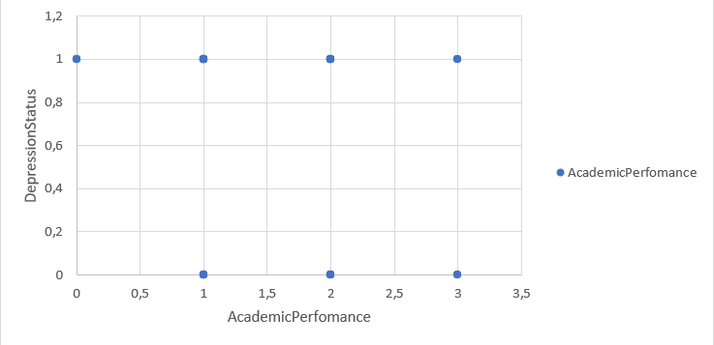

Рис. 6. График, показывающий успеваемость с учетом депрессии.

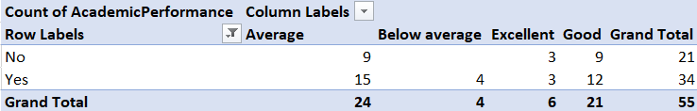

Рис. 7. Таблица, показывающяая успеваемость с учетом депрессии.

**Вывод**: в ходе данной работы был проведен анализ об успеваемости мужчин и женщин и выяснилось, что женщины учатся хуже мужчин и было принято решение выяснить причину. Выяснилось, что женщины находятся чаще в депрессии, чем мужчины, поэтому женщины учатся хуже.